|  |
| --- |
| PERIGORD Noir - Région MONTIGNAC |

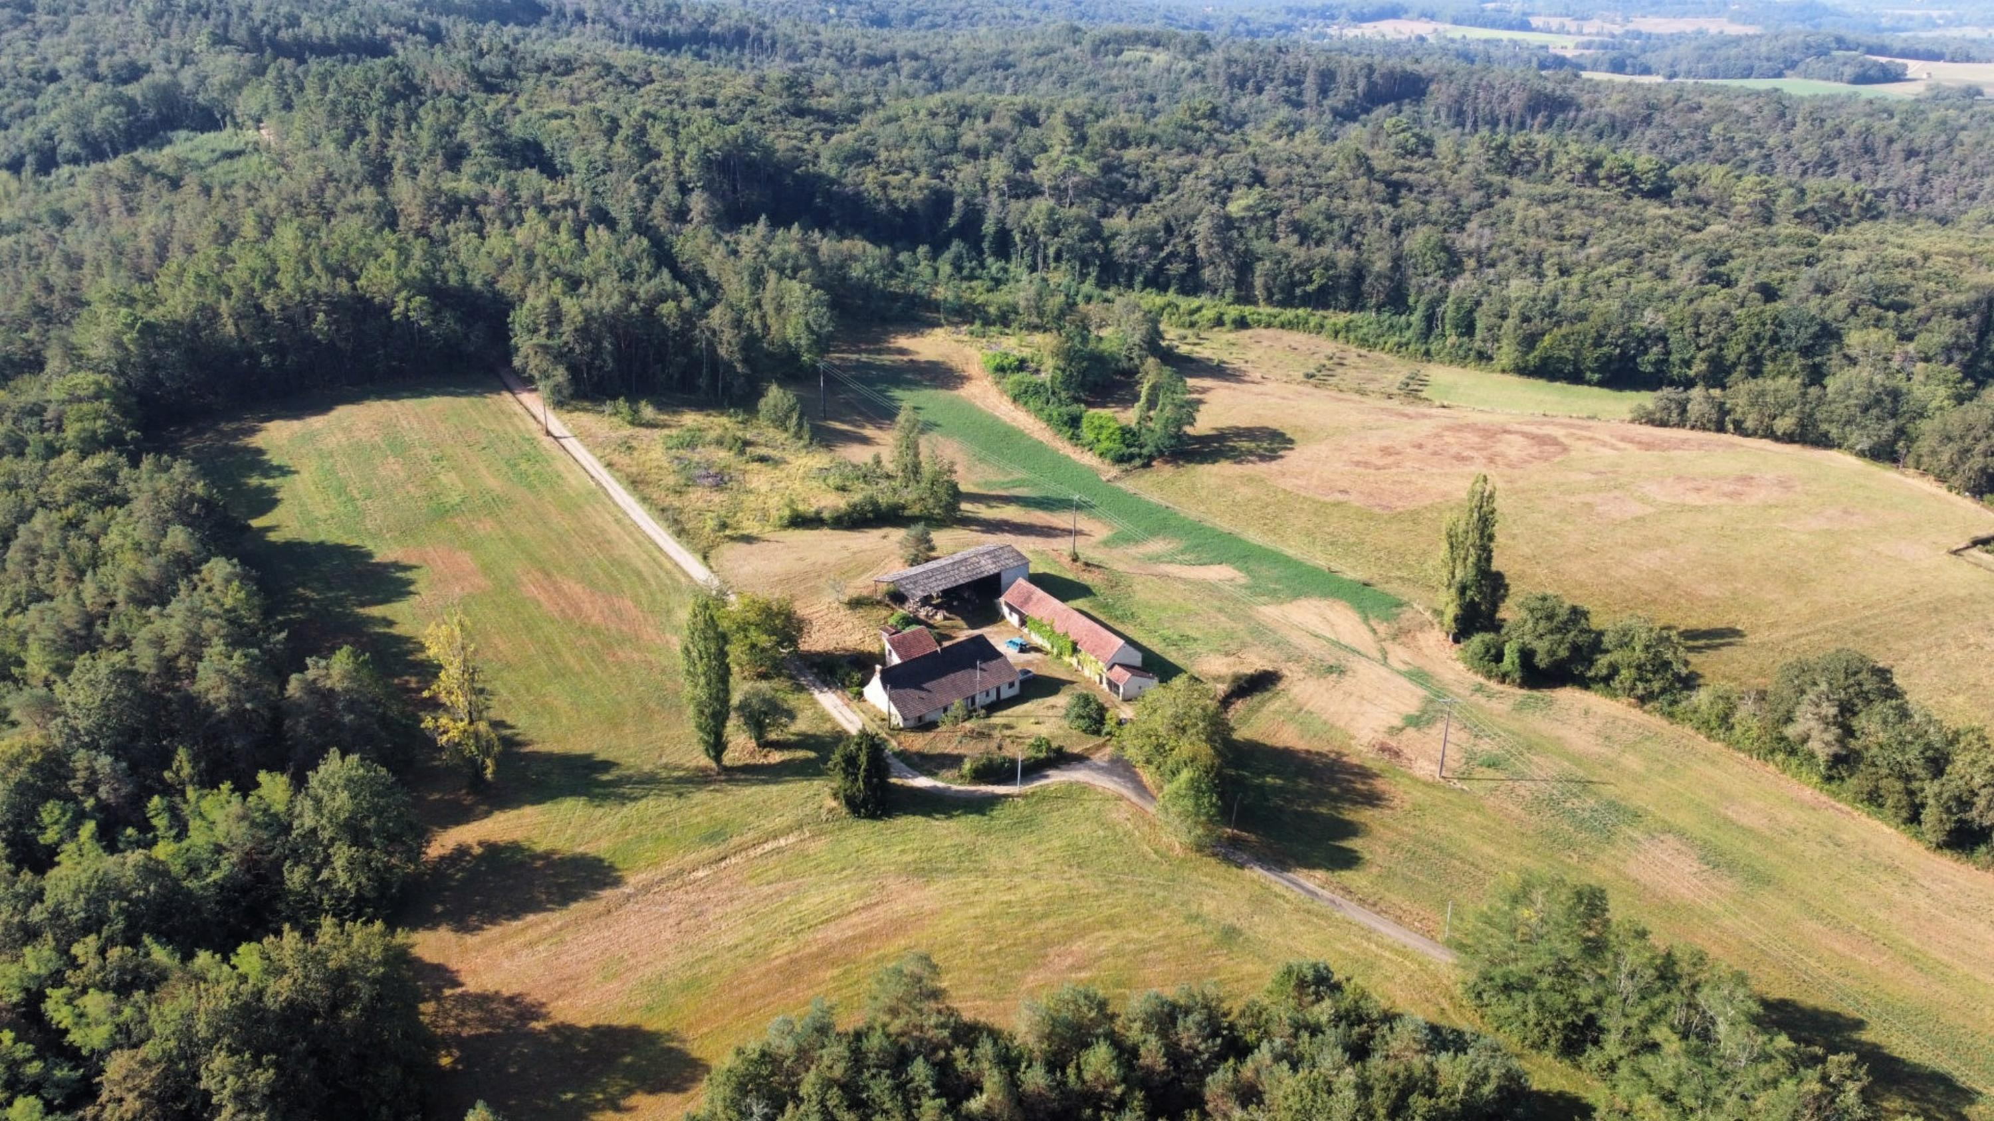

Réf: MP113852

392 200 € honoraires inclus à la charge de l'acheteur.

En Périgord Noir, ancien corps de ferme implanté au milieu de 19 hectares.

|  |  |  |  |  |  |  |
| --- | --- | --- | --- | --- | --- | --- |
| |  |  | | --- | --- | | JRXR7200 | IRNQ2072 | | IMG_6353 | IMG_6354 | | IMG_6365 | IMG_6352 | |

|  |  |  |  |  |  |  |
| --- | --- | --- | --- | --- | --- | --- |
| |  |  |  | | --- | --- | --- | | Caractéristiques: | | | | * Type: Maison Ancienne * Mitoyenneté: Aucune | * Etat: A restaurer * Surf. hab: 105 m² * Terrain: 196 760 m² * Séjour: 24 m² * Campagne isolée | * 3 chambres * 2 s.d.b * 7 pièces * Cuisine: Indépendante * Chauffage: Aucun | |

|  |  |  |  |  |
| --- | --- | --- | --- | --- |
| |  |  | | --- | --- | | Détails complémentaires: | | | Situation du bien:   * Campagne isolée   Rez de chaussée:   * Appartement /annexe atttenante avec cuisine/salon de 24 m², 2 chambres de 13 et 15 m², 2 salles d'eau/wc. * Chambre de 20 m². * Couloir * Cuisine de 8 m². * Pièce de 11 m². * Séjour avec cantou de 24 m². * Salle d'eau * WC   1er étage:   * Grenier de 90 m².   Dépendances:   * Garage attennat à la grange de 20 m². * Grange de 5,5x30 sur deux niveaux (grenier de 170 m²). * Hangar de 10x24.   DPE:   * DPE en cours | Chauffage (suite):   * bois   Equipements divers:   * Fosse septique   Services:   * Aéroport 50 mn environ. * Autoroute 15 mn environ. * Calme * Commerces 5 mn. * Dépendance * Ecole 5 mn. * Gare 15 mn. * Hôpital 30 mn. * Internet / ADSL * Vue * Plain-pied   Terrain:   * Puits /source.   Vue:   * Dégagée | |

|  |  |  |  |  |  |  |  |  |
| --- | --- | --- | --- | --- | --- | --- | --- | --- |
| |  |  | | --- | --- | | Consommations énergétiques: | | | **«graphe_consommation_energetique_bien_100»** |  | | **«consommation_energetique_bien»** |  | | **Classe DPE - «classe_energetique_bien»** |  | |

**Agent responsable du dossier**: Monsieur Ludovic MONS

E-mail: mperigord@wanadoo.fr

Mobile: 0672150964

Les informations sont données à titre informatif et non contractuel.